Jouluilta

Taivahalla syttyi juuri
tähti kirkas, tähti suuri,
josta viisaat itämaan
riemastuivat aikoinaan.

Kaikkialla kellot pauhaa
toivotellen joulurauhaa.
Hangen alle maat ja veet
juhlayöks on nukkuneet.

Kuusi seisoo permannolla,
kaikkien on hauska olla.
Joululaulut kirkkaat soi,
lasten piiri karkeloi.

Seimen lasta muistakaamme,
koska taasen laulaa saamme:
Joulu, joulu tullut on
lasten juhla verraton.

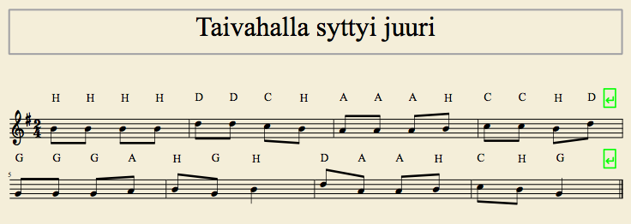

Armas neitsyt Maria

1. Armas neitsyt Maria
hämmästyen kuuli:
Olet äiti messiaan,
hän on Kristus suuri.

2. Armas neitsyt Maria
ratsain talliin rientää.
Syntyy seimeen poikansa,
kumarretaan pientä.

3. Armas neitsyt Maria
kuulee sanat herran,
näkee voimat taivahan,
uskoo voittoon kerran.

Enkeli taivaan

Enkeli taivaan lausui näin:
Miks hämmästyitte säikähtäin?
Mä suuren ilon ilmoitan
maan kansoille nyt tulevan.

Herramme Kristus teille nyt
on tänään tänne syntynyt,
ja tää on teille merkiksi:
seimessä lapsi makaapi.

Nyt Jumalalle kunnia,
kun antoi ainoon Poikansa.
Siit enkelitkin riemuiten
veisaavat hälle kiitoksen.

Ilouutinen

Nyt taivaat avautuu, laulaa kuoro enkelten.
Maan ääriin kantautuu pian ilouutinen.
Tulkaa kaikki nyt laulamaan, on poika syntynyt maailmaan
tulkaa laulamaan aa-aa-aa.

Nyt huolet unohtuu ja kukat peittää maan,
kun kansat kokoontuu Herraa vastaanottamaan.
Tulkaa kaikki nyt laulamaan, on poika syntynyt maailmaan
tulkaa laulamaan aa-aa-aa.

Nyt maailma kirkastuu tuikkii tähdet Herralle,
myös aurinko ja kuu kumartavat lapselle.
Tulkaa kaikki nyt laulamaan, on poika syntynyt maailmaan
tulkaa laulamaan aa-aa-aa.

Kuului laulu enkelten

Kuului laulu enkelten, kautta avaruuksien, vuoret kertas kaiullaan, riemulaulun taivaisen: Gloria in excelsis Deo! Gloria in excelsis Deo!

Paimenet on ihmeissään: Miksi riemulaulut nää? Minkä sanoman nyt tuo taivahinen laulu tää?
Gloria in excelsis Deo! Gloria in excelsis Deo!

Käykää Betlehemihin! Syntynyt on lapsonen. Polvistukaa eessä sen, eessä Herran Kristuksen!
Gloria in excelsis Deo! Gloria in excelsis Deo!

Paimenet jo Betlehemiin rientävät

Paimenet jo Betlehemiin rientävät,
joulupäivän ilojuhlaa viettävät.
Kunnia herralle, kunnia korkeimmalle,
rauhaa vaan, maailmaan.

Paimen pientä rumpua lyö riemuissaan,
pyhää lasta ilahduttaa soitollaan:
Kunnia herralle, kunnia korkeimmalle,
rauhaa vaan, maailmaan.

Paimenpojat kumartavat herraansa,
taivaastakin kuuluu riemulauluja:
Kunnia herralle, kunnia korkeimmalle,
rauhaa vaan, maailmaan.

